Подходы к установлению структуры люциферина Arachnocampa luminosa методом полного синтеза
Ляхович М.С., Болт Я.В., Осипова З. М.
аспирант
Институт биоорганической химии им. академиков М.М. Шемякина и Ю.А. Овчинникова Российской академии наук, Москва, Россия
E–mail: Lyakhovich.chem@gmail.com

Грибной комар Arachnocampa luminosa является эндемичным биолюминесцентным видом, обитающим в пещерах Новой Зеландии. Его биолюминесцентная система относится к «люциферин-люциферазным». Авторы работы [1] установили генетическую последовательность люциферазы и предприняли попытку выделения люциферина A. luminosa из природных источников, однако точная его структура осталась неустановленной. В рамках данной работы предложены возможные структуры люциферина и методики их синтеза.
Согласно данным, представленным в работе [1], биосинтетическими предшественниками люциферина, являются L-тирозин и ксантуреновая кислота (4,8-дигидроксихинолин-2-карбоновая кислота). Данные ЯМР- и масс-спектров для природного люциферина A. luminosa подтверждают эту гипотезу, тем не менее, гетероциклический хинолин-содержащий фрагмент люциферина может быть соотнесен как с ксантуреновой кислотой, так и с ее изомерами. В рамках данной работы, исходя из теоретически рассчитанных ЯМР ¹Н-спектров изомерных структур, были выбраны несколько соединений, содержащих фрагменты L-тирозина и (изо)-ксантуреновой кислоты, для которых расчетные данные наиболее близко коррелируют с протонными ЯМР-спектрами природного люциферина. Были разработаны подходы к полному синтезу предложенных соединений.
Работа выполнена при поддержке гранта Президента для государственной поддержки ведущих научных школ Российской Федерации НШ-2605.2020.4.

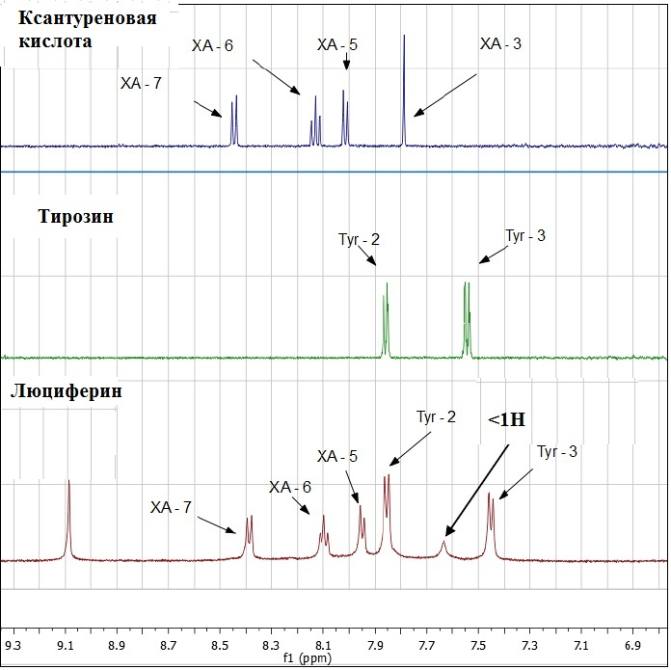 | 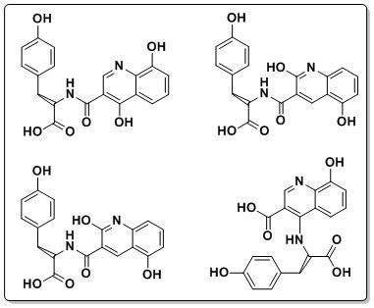
Рис.1. ЯМР-спектры предполагаемого природного люциферина и его биосинтетических предшественников. [1] | Рис.2. Структуры целевых соединений

Литература
- Watkins, O.C., Sharpe, M.L., Perry, N.B., Krause K.L. New Zealand glowworm (Arachnocampa luminosa) bioluminescence is produced by a firefly-like luciferase but an entirely new luciferin. // Sci Rep, 2018, I. 8, p. 3278.

